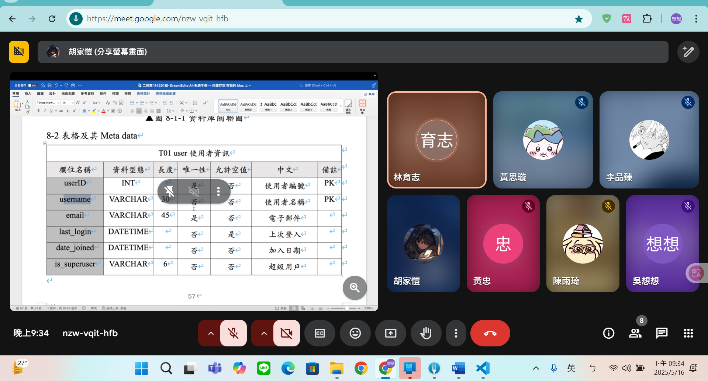

星期天 晚上開會呂一下思路
下次整個文件改完
想:第8章

